Resolución del Pleno del Instituto de Transparencia, Acceso a la Información Pública y Protección de Datos Personales del Estado de México y Municipios, con domicilio en Metepec, Estado de México; de fecha catorce (14) de febrero de dos mil veinticuatro

**VISTO** el expediente electrónico formado con motivo del recurso de revisión **07508/INFOEM/IP/RR/2023**,promovido por una persona que no proporcionó datos para ser identificado, a quien en lo sucesivo se denominará **EL RECURRENTE**, en contra de la respuesta de la **Universidad Autónoma del Estado de México,** en adelante el **SUJETO OBLIGADO**, se procede a dictar la presente resolución, con base en los siguientes:

# **ANTECEDENTES**

1. El día **veintisiete (27) de septiembre de dos mil veintitrés** se presentó ante el **SUJETO OBLIGADO** vía SAIMEX, la solicitud de información pública registrada con el número **00457/UAEM/IP/2023,** en la que solicitó la siguiente información:

*“Último comprobante de nomina del titular o encargado del despacho de cada unidad autorizada en el acuerdo por el que se actualiza la estructura organico funcional de la administracion central de la uaemex”* (Sic)

* Se eligió como modalidad de entrega de la información: A través del **SAIMEX.**

1. El **dieciocho (18) de octubre de dos mil veintitrés**, el **SUJETO OBLIGADO,** dio respuesta informando que “hacemos de su conocimiento con base en la información proporcionada por la Dirección de Recursos Humanos que, la información solicitada no obra en los archivos de la Dirección de Recursos Humanos de la Universidad Autónoma del Estado de México. Por su parte la Dirección de Organización y Desarrollo Administrativo, informa que el Acuerdo que refiere no se encuentra vigente por tanto no posible atender la solicitud de manera positiva. Sin embargo, en ejercicio de máxima publicidad le comentamos que en la siguiente liga electrónica puede consultar los salarios de los encargados del despacho de las unidades administrativas de este sujeto obligado. <https://www.ipomex.org.mx/ipo3/lgt/indice/UAEM/art_92_viii/5.web?token=03AFcWeA641nVjbXK8bxGBd0JW8wD8vf95leaOxigb0t5J6d6DDOTDZRIGEJxfcPs_aqp1WjrAxPbliaqAfL2qXNvw5uhXwCOXTJV4QDG6_YMxPfcqFmI70F0zAVyii_7MkHAoEtyqBYxr8EFFaiq6R7Cseswp_CyLd0KlXvFHbHDTQj5nXlQ28XjBPPwBhhQgCy1zOLBxbqiylzFwvOq1oua8gei1ZXFUs0jIVpYlChPEChkHciOBNR2QxmLghNq6_PBRctp915RLDWebDSzwhI2zBdU9I5s4WJX7YvKnvxvIlBr1KEkBBrmLsAec9S5JdkiCJwQPoRZQckwlj_ZpCzs8SY9Mx8moHt32CEvF1y7HgEGsPN4i77PGonmI93SzKwprEIi7G1KAfRyQmQwAv8W88A70MsrCBUzwNxURP3DQLaJ2fkf5P2psomaQ829A53GAyNO3MuJWLeNkKq1oy9CUg_3DK52IsQulI9K1FHngWVXSnFzQwO8EXIYME4Fu3qeSsP2QiBQX48SNxTgHKvtNdMk0MU-BB7GthD2bn1pM0FQSk>-I

A la respuesta anterior, el **SUJETO OBLIGADO** adjuntó los archivos electrónicos siguientes:

* **info_Art92_8_A (9).xlsx** y

De cuyo contenido se desprende un archivo de Excel con información que corresponde a un tabulador salarial

* **Tabulador_Salarial_2023.pdf**

De cuyo contenido se desprende una tabla con el título “Tabulador de Salarios 2023” con la leyenda UNIVERSIDAD AURONOMA DEL ESTADO DE MEXICO

1. Inconforme con lo anterior, el **veintiséis (26) de octubre de dos mil veintitrés**, el **PARTICULAR** interpuso el recurso de revisión en contra de la respuesta, manifestando las siguientes razones o motivos de inconformidad:

* **Acto impugnado** **y Razones o Motivos de inconformidad:** *“negativa a entregar la información que generan y poseen*

1. La Comisionada Ponente con fundamento en lo dispuesto por el artículo 185 fracción II de la ley de la materia, a través del acuerdo de admisión de fecha **ocho (08) de noviembre de dos mil veintitrés**, puso a disposición de las partes el expediente electrónico vía **SAIMEX** a efecto de que en un plazo máximo de siete días manifestaran lo que a su derecho conviniera, ofrecieran pruebas y alegatos según corresponda a los casos concretos, y el **SUJETO OBLIGADO** presentará el Informe Justificado procedente.
2. El **SUJETO OBLIGADO** rindió su informe justificado en fecha **diecisiete (17) de noviembre de dos mil veintitrés**, el cual fue hecho del conocimiento del solicitante mediante acuerdo de fecha **siete (07) de febrero de dos mil veinticuatro,** y de cuyo contenido se desprendes los siguientes archivos:

* **Tabulador_Salarial_2023 (3).pdf**

De cuyo contenido se desprende una tabla con el título “Tabulador de Salarios 2023” con la leyenda UNIVERSIDAD AURONOMA DEL ESTADO DE MEXICO

* **Relación_de_Acuerdos_que_modifican_la_Estructura_Orgánico-Funcional_de_la_UAEM__junio_2023.pdf**

Relación de Acuerdos que modifican la Estructura Orgánico-Funcional de la Administración Central de la Universidad Autónoma del Estado de México

* **rr7508_17-11-2023-173141.pdf**

Director de Transparencia Universitaria rinde Informe Justificado reiterando la información proporcionada en su respuesta primigenia; asimismo, a manera de alegatos refirió que se hizo de conocimiento a las servidoras universitarias habilitadas de la Dirección de Recursos Humanos y la Dirección de Organización y Desarrollo Administrativo de la interposición del Recurso de Revisión **07508/INFOEM/IP/RR/2023,** a lo que la servidora universitaria habilitada de la Dirección de Recursos Humanos de la Universidad respondió:

*“En la respuesta que se proporcionó al requerimiento 00457/UAEN/IP/2022, se hizo de conocimiento que la información solicitada no obraba en los archivos de la Dirección de Recursos Humanos” (sic)*

Al respecto la servidora universitaria habilitada de la Dirección de Organización y Desarrollo Administrativo informo que:

*“…el Acuerdo que refiere no se encuentra vigente por tanto no es posible atender la solicitud de manera positiva, sin embargo en archivo electrónico adjunto, se encontrara el REGLAMNENTO DE LA ADMINISTRACION UNIVERSITARIA DE LA UNIVERSIDAD AUTONOMA DEL ESTADO DE MEXCO con sus respectivas modificaciones y la Relación de Acuerdos que modifican la Estructura Orgánico-Funcional de la Administración Central de la Universidad Autónoma del Estado de México” (sic)*

Asimismo, refiere que“se entrega la información solicitada a través del TABULADOR SALARIAL 2023, que proporcionó, manifestando también que

*“si le recurrente solicita documento especifico, este será elaborado en versión publica y hará las veces del documento que se proporcionó desde un momento, es decir, el TABULADOR SALARIAL 2023, ya que la versión publica se tiene que testar datos personales como Registro Federal y Contribuyentes (RFC) y descuentos y/o deducciones contraídas por índole personal o por resolución judicial, y únicamente se podrá observar las deducciones que mandata la ley (sic)*

**Remuneraciones_Personal_UAEM_2023 (3).pdf**

Cuyo contenido corresponde una tabla con las remuneraciones del personal ACADÉMICO de la Universidad Autónoma del Estado de México

1. Por su parte **EL PARTICULAR** norealizó manifestaciones que a su derecho conviniera y asistiera.
2. En fecha **siete (07) de febrero de dos mil veinticuatro**, se amplió el término para resolver; al respecto es menester realizar las siguientes precisiones.

* **De previo y especial pronunciamiento. Argumentos a considerar en las resoluciones a los recursos de revisión para justificar los fallos emitidos fuera del plazo legal de 45 días.**

1. Este Organismo Garante no pasa por alto justificar, que la dilación en la resolución del presente asunto encuentra justificación en el alto número de recursos de revisión recibidos dentro del primer semestre del año dos mil veintitrés, que, en comparación con los recibidos el año pasado dentro del mismo periodo, se ha incrementado aproximadamente un 400% el número de medios de impugnación que deben resolverse por este Instituto, circunstancia atípica que ha rebasado las capacidades técnicas y humanas del personal encargado de la proyección de las resoluciones a dichos medios de impugnación.
2. Por ello, es menester precisar que, si bien se ha excedido el plazo para resolver el presente medio de impugnación, de conformidad con la ley de la materia, dicha dilación es de carácter excepcional y se encuentra justificada en los elementos para medir la razonabilidad del plazo de resolución de asuntos conforme a los parámetros establecidos por diversos órganos jurisdiccionales federales, aplicables también en procedimientos análogos, como el que nos ocupa.
3. Así, en términos de lo que establecen los artículos 8.1 y 25 de la Convención Americana sobre Derechos Humanos, los recursos deben ser sencillos y resolverse en el menor tiempo posible, tomando en consideración la dilación total del procedimiento; esto es, en un plazo razonable.
4. En ese sentido, el legislador fijó los términos procesales en las leyes, de manera general, sin que pudiera prever la variada gama de casos que son resueltos por los órganos jurisdiccionales o cuasi jurisdiccionales, tanto por la complejidad de los hechos, como por el número de casos que conocen.
5. Por ello, excepcionalmente, si un asunto es resuelto con posterioridad a los plazos señalados por la norma debe analizarse la razonabilidad de dicha dilación atendiendo a los siguientes criterios:
6. Complejidad del Asunto: La complejidad de la prueba, la pluralidad de sujetos procesales, el tiempo transcurrido, las características y contexto del recurso.
7. Actividad Procesal del interesado. Acciones u omisiones del interesado.
8. Conducta de la Autoridad: Las Acciones u omisiones realizadas en el procedimiento. Así como si la autoridad actuó con la debida diligencia.

d) La afectación generada en la situación jurídica de la persona involucrada en el proceso: Violación a sus derechos humanos.

1. De modo que, cuando se trate de un asunto excepcional, por alguna o todas las características mencionadas o bien, cuando el ingreso de asuntos al órgano jurisdiccional o cuasi jurisdiccional respectivo supere notoriamente al que podría considerarse normal, debe concluirse que es una excluyente de responsabilidad en relación con la actuación del funcionario, como ha acontecido en el caso que nos ocupa.
2. Argumento que encuentra sustento en la jurisprudencia P./J. 32/92 emitida por el Pleno de la Suprema Corte de Justicia de la Nación de rubro *“TÉRMINOS PROCESALES. PARA DETERMINAR SI UN FUNCIONARIO JUDICIAL ACTUÓ* INDEBIDAMENTE *POR NO RESPETARLOS SE DEBE ATENDER AL PRESUPUESTO QUE CONSIDERÓ EL LEGISLADOR AL FIJARLOS Y LAS CARACTERÍSTICAS DEL CASO.”*, visible en la Gaceta del Seminario Judicial de la Federación con el registro digital 205635.
3. Razones por las cuales cabe concluir que, la resolución al recurso de revisión se solventa hasta esta fecha, debido a que existe una excesiva carga de trabajo en desproporción a la capacidad de los recursos materiales y humanos con que cuenta este Instituto para atender la enorme demanda de usuarios que acuden para que se les garantice su Derecho de acceso a la información Pública y Protección de Datos Personales, aunado a la complejidad de los hechos a los que se refieren, así como al volumen del expediente, la extensión de los escritos y pruebas aportadas y desahogadas por las partes; lo que impide la tramitación de los recursos dentro de los términos legales previamente establecidos por la Ley, por tratarse de causas de fuerza mayor.
4. Por ello, este organismo garante comprometido con la tutela de los derechos humanos confiados, señala que este exceso del plazo legal para resolver el presente asunto, resulta de carácter excepcional.
5. Al respecto, también son de considerar los criterios sostenidos por el Cuarto Tribunal Colegiado en Materia Administrativa del Primer Circuito, cuyos rubros y datos de identificación son los siguientes:

*“PLAZO RAZONABLE PARA RESOLVER. DIMENSIÓN Y EFECTOS DE ESTE CONCEPTO CUANDO SE ADUCE EXCESIVA CARGA DE TRABAJO.”* consultable en el Seminario Judicial de la Federación y su gaceta, con el registro digital 2002351.

*“PLAZO RAZONABLE PARA RESOLVER. CONCEPTO Y ELEMENTOS QUE LO INTEGRAN A LA LUZ DEL DERECHO INTERNACIONAL DE LOS DERECHOS HUMANOS.”*, visible en el Seminario Judicial de la Federación y su gaceta, con el registro digital 2002350.”

1. Finalmente, mediante acuerdo de fecha **trece (13) de febrero de dos mil veinticuatro,** se decretó el cierre de instrucción, por lo que no habiendo más que hacer constar, y -----------------------------------------------------------------------------------------

**CONSIDERANDO**

## **PRIMERO. De la competencia**

1. El Instituto de Transparencia, Acceso a la Información Pública y Protección de Datos Personales del Estado de México y Municipios, es competente para conocer y resolver el presente recurso de revisión interpuesto por la parte recurrente, conforme a lo dispuesto en los artículos 6°, apartado A, de la Constitución Política de los Estados Unidos Mexicanos; 5°, párrafos trigésimo, trigésimo primero y trigésimo segundo, fracciones I, II, III, IV y V de la Constitución Política del Estado Libre y Soberano de México; 1°, 8°, 9°, 10, 37 y 42, fracciones I, II y III, de la Ley General de Transparencia y Acceso a la Información Pública; 1°, 2°, fracciones II y IV; 13, 29, 36, fracciones I y II; 176, 178, 179, 181 párrafo tercero, 185, 188 y 189 de la Ley Transparencia y Acceso a la Información Pública del Estado de México y Municipios; 7°, 9°, fracciones I y XXIV y 11 del Reglamento Interior del Instituto de Transparencia, Acceso a la Información Pública y Protección de Datos Personales del Estado de México y Municipios.

## **SEGUNDO. De la oportunidad y procedencia.**

1. El medio de impugnación fue presentado a través del **SAIMEX,** en el formato previamente aprobado para tal efecto y dentro del plazo legal de quince días hábiles otorgados; para el caso en particular es de señalar que el **SUJETO OBLIGADO** entregó su respuesta el **dieciocho de octubre de dos mil veintitrés**, de tal forma que el plazo para interponer el recurso de revisión transcurrió del día **diecinueve de octubre de dos mil veintitrés al ocho de noviembre de dos mil veintitrés**; en consecuencia, el ahora **RECURRENTE** presentó su inconformidad el día  **veintiséis de octubre de dos mil veintitrés**; por lo que se estima que la inconformidad se presentó dentro del lapso legalmente establecido para tal efecto.
2. Asimismo, el escrito contiene las formalidades previstas por el artículo 180 último párrafo de la Ley de la materia actual, por lo que es procedente que este Instituto de Transparencia, Acceso a la Información Pública y Protección de Datos Personales del Estado de México y Municipios, conozca y resuelva el presente recurso.

# **TERCERO.** **Del planteamiento de la *Litis*.**

1. Se solicitó tener acceso, a la información:

**Último comprobante de nómina del titular o encargado del despacho de cada unidad autorizada en el acuerdo por el que se actualiza la estructura orgánico funcional de la administración central de la uaemex**

1. En respuesta, el **SUJETO OBLIGADO** hizo de conocimiento que la información solicitada no obra en los archivos de la Dirección de Recursos Humanos de la Universidad Autónoma del Estado de México, en tanto la Dirección de Organización y Desarrollo Administrativo, informó que el Acuerdo que refiere no se encuentra vigente por tanto no posible atender la solicitud de manera positiva y proporcionó una liga electrónica de la que refiere se pueden consultar los salarios de los encargados del despacho de las unidades administrativas de este sujeto obligado. A la respuesta, el **SUJETO OBLIGADO** adjuntó dos archivos que contienen un Tabulador de Salarios cada uno.
2. En dichas condiciones, la *Litis* a resolver en este recurso se circunscribe a determinar si se actualiza la causal de procedencia prevista en el artículo 179, **fracción I** de la **Ley de Transparencia y Acceso a la Información Pública del Estado de México y Municipios**; fracción que determina la hipótesis jurídica relativa a la negativa a la información solicitada en la respuesta; contexto del cual se dolió **EL RECURRENTE** al momento de interponer su inconformidad. De modo tal que el presente recurso de revisión se abocara en determinar si el **SUJETO** **OBLIGADO** con su respuesta ciertamente actualiza la causal de procedenciaantes señalada.

## **CUARTO. Estudio y Resolución del asunto.**

**I. De la atención a la solicitud de información.**

## **De la fuente obligacional**

1. El Derecho de Acceso a la Información Pública, es un derecho humano reconocido en el Pacto de Derechos Civiles y Políticos en su artículo 19.2; en la Convención Americana sobre Derechos Humanos en su artículo 13.1; en el artículo sexto de la Constitución Política de los Estados Unidos Mexicanos y en el artículo quinto de la Particular del Estado de México, por lo que al respecto el **SUJETO OBLIGADO** debe ser cuidadoso del debido cumplimiento de las obligaciones constitucionales que se le imponen, en consecuencia, a todas las autoridades, en el ámbito de su competencia, según lo dispone el tercer párrafo del artículo primero de la **Constitución Política de los Estados Unidos Mexicanos** al señalar la obligación de “promover, **respetar**, proteger y **garantizar** los derechos humanos”, entre los cuales se encuentra dicho derecho.
2. Definiendo el Derecho de Acceso a la Información Pública como: *La igualdad de oportunidades para recibir, buscar e impartir información[1]en posesión de cualquier autoridad, entidad, órgano y organismo de los poderes Ejecutivo, Legislativo y Judicial, órganos autónomos, partidos políticos, fideicomisos y fondos públicos, así como de cualquier persona física, moral o sindicato que reciba y ejerza recursos públicos o realice actos de autoridad en el ámbito federal, estatal y municipal,[2]*que se constituye como una herramienta fundamental para ejercer *el control democrático de las gestiones estatales, de forma tal que puedan cuestionar, indagar y considerar si se está dando un adecuado cumplimiento a las funciones públicas,[3]*fomentando *la transparencia de las actividades estatales y* promoviendo *la responsabilidad de los funcionarios sobre su gestión pública,[4]*que permite *saber qué están haciendo los gobiernos por sus pueblos, sin lo cual la verdad languidecería y la participación en el gobierno permanecería fragmentada.*
3. Se deduce que el derecho de acceso a la información pública es un derecho humano constitucionalmente reconocido, en consecuencia, todas las autoridades en el ámbito de sus competencias, funciones y atribuciones tienen la obligación de respetarlo, protegerlo y garantizarlo.

1. En tal sentido, el derecho de acceso a la información constituye una garantía primaria, tal y como lo señala el artículo 150 de la Ley de Transparencia y Acceso a la Información del Estado de México y Municipios, que además, establece que se regirá *por los principios de simplicidad, rapidez gratuidad del procedimiento, auxilio y orientación a los particulares*, contemplando el derecho de las personas con discapacidad y hablantes de lengua indígena.
2. Es así que la **Ley de Transparencia y Acceso a la Información Pública del Estado de México y Municipios,** cuyo objeto es establecer principios, bases generales y procedimientos para tutelar y garantizar la transparencia y el derecho humano de acceso a la información pública en posesión de los sujetos obligados; en su artículo 176establece que ***el recurso de revisión es la garantía secundaria mediante la cual se pretende reparar cualquier posible afectación al derecho de acceso a la información pública*, s**iendo éste el medio a través del cual, este Órgano Garante después de realizar el análisis al procedimiento de acceso a la información, podrá determinar la posible afectación y de ser el caso ordenar la reparación a la violación del derecho en cuestión.
3. Establecido lo anterior, resulta evidente que las razones o motivos de inconformidad hechos valer en el recurso de revisión resultan **fundadas y procedentes**, debido a que el **SUJETO OBLIGADO** proporcionó información que no corresponde con lo solicitado.
4. Ahora bien, para entender los alcances de la información pública se considera importante citar el criterio de interpretación en el orden administrativo número 0002-11, emitido por Acuerdo del Pleno de este Instituto de Transparencia y Acceso a la Información Pública del Estado de México y Municipios, publicado en el Periódico Oficial del Gobierno del Estado Libre y Soberano de México “Gaceta del Gobierno” el diecinueve de octubre de dos mil once, cuyo rubro y texto dispone:

***“CRITERIO 0002-11***

***INFORMACIÓN PÚBLICA, CONCEPTO DE, EN MATERIA DE TRANSPARENCIA. INTERPRETACIÓN TEMÁTICA DE LOS ARTÍCULOS 2, FRACCIÓN V, XV, Y XVI, 3, 4,11 Y 41.*** *De conformidad con los artículos antes referidos, el derecho de acceso a la información pública, se define en cuanto a su alcance y resultado material, el acceso a los archivos, registros y documentos públicos, administrados, generados o en posesión de los órganos u organismos públicos, en virtud del ejercicio de sus funciones de derecho público, sin importar su fuente, soporte o fecha de elaboración.*

*En consecuencia el acceso a la información se refiere a que se cumplan cualquiera de los siguientes tres supuestos:*

*Que se trate de información registrada en cualquier soporte documental, que en ejercicio de las atribuciones conferidas, sea generada por los Sujetos Obligados;*

*Que se trate de información registrada en cualquier soporte documental, que en ejercicio de las atribuciones conferidas, sea administrada por los Sujetos Obligados, y*

*Que se trate de información registrada en cualquier soporte documental, que en ejercicio de las atribuciones conferidas, se encuentre en posesión de los Sujetos Obligados.”*

1. El derecho de acceso a la información encuentra su materia elemental en los documentos, y la Ley de Transparencia local nos brinda el siguiente concepto, para darnos un mejor panorama:

***XI. Documento:*** *Los expedientes, reportes, estudios, actas, resoluciones,* ***oficios,*** *correspondencia, acuerdos, directivas, directrices, circulares, contratos, convenios, instructivos, notas, memorandos, estadísticas o bien,* ***cualquier otro registro*** *que documente el ejercicio de las facultades, funciones y competencias de los sujetos obligados, sus servidores públicos e integrantes, sin importar su fuente o fecha de elaboración. Los documentos podrán estar en cualquier medio, sea escrito, impreso, sonoro, visual, electrónico, informático u holográfico;*

1. Es así que, todos los actos de autoridad que realicen los Sujetos Obligados deben estar documentados y, bajo el más alto estándar de transparencia deberán poner toda la información que se encuentre en su posesión, a disposición de los particulares que la soliciten.
2. Resulta necesario referir que, el artículo 6° apartado A fracción I, de la Constitución Política de los Estados Unidos Mexicanos, artículo 5 fracción I de la Constitución Política del Estado Libre y Soberano de México y el artículo 18 de la Ley de Transparencia y Acceso a la Información Pública del Estado de México y Municipios, guardan una estrecha relación, puesto que los ordenamientos citados concurren refiriendo que **los Sujetos Obligados deberán documentar todo acto que se derive del ejercicio de sus facultades, competencias o funciones,** considerando desde su origen la eventual publicidad y reutilización de la información que generen, posean o administren.
3. Además, debemos tomar en cuenta los artículos 4 y 12, de la Ley de Transparencia y Acceso a la Información Pública del Estado de México y Municipios, los cuales establecen lo siguiente:

***Artículo 4.*** *El derecho humano de acceso a la información pública es la prerrogativa de las personas para buscar, difundir, investigar, recabar, recibir y solicitar información pública, sin necesidad de acreditar personalidad ni interés jurídico.*

*Toda la información generada, obtenida, adquirida, transformada, administrada o en posesión de los sujetos obligados es pública y accesible de manera permanente a cualquier persona, en los términos y condiciones que se establezcan en los tratados internacionales de los que el Estado mexicano sea parte, en la Ley General, la presente Ley y demás disposiciones de la materia, privilegiando el principio de máxima publicidad de la información. Solo podrá ser clasificada excepcionalmente como reservada temporalmente por razones de interés público, en los términos de las causas legítimas y estrictamente necesarias previstas por esta Ley.*

*Los sujetos obligados deben poner en práctica, políticas y programas de acceso a la información que se apeguen a criterios de publicidad, veracidad, oportunidad, precisión y suficiencia en beneficio de los solicitantes.*

***Artículo 12.*** *Quienes generen, recopilen, administren, manejen, procesen, archiven o conserven información pública serán responsables de la misma en los términos de las disposiciones jurídicas aplicables.*

*Los sujetos obligados sólo proporcionarán la información pública que se les requiera y que obre en sus archivos y en el estado en que ésta se encuentre.* ***La obligación de proporcionar información no comprende el procesamiento de la misma, ni el presentarla conforme al interés del solicitante; no estarán obligados a generarla, resumirla, efectuar cálculos o practicar investigaciones.***

1. Es así que, por un lado se tiene la obligación de documentar todos los actos que se lleven a cabo en el ejercicio de sus funciones, atribuciones y competencias, mientras que por otro, se ven impuestos por la obligación de hacer pública toda aquella información que se encuentre en su posesión en estricto apego a los principios de eficacia[5] y máxima publicidad, sobre éste último se debe poner mayor énfasis, puesto que establece que toda la información en posesión de los Sujetos Obligados será pública, completa, oportuna y accesible, lo que permite que la ciudadanía tenga un amplio acceso sobre lo que es el actuar de las autoridades.
2. Robustece lo anterior la Tesis aislada identificada con la clave I.4º.A.40 A del Cuarto Tribunal colegiado en Materia Administrativa del Primer Circuito, publicada en el Seminario Judicial de la Federación y su Gaceta en el libro XVIII, Marzo 2013, Página 1899.

***ACCESO A LA INFORMACIÓN. IMPLICACIÓN DEL PRINCIPIO DE MÁXIMA PUBLICIDAD EN EL DERECHO FUNDAMENTAL RELATIVO.*** *Del artículo 6o. de la Constitución Política de los Estados Unidos Mexicanos se advierte que el Estado Mexicano está constreñido a publicitar sus actos, pues se reconoce el derecho fundamental de los ciudadanos a acceder a la información que obra en poder de la autoridad, que como lo ha expuesto el Pleno de la Suprema Corte de Justicia de la Nación en la tesis P./J. 54/2008, publicada en el Semanario Judicial de la Federación y su Gaceta, Novena Época, Tomo XXVII, junio de 2008, página 743, de rubro: "ACCESO A LA INFORMACIÓN. SU NATURALEZA COMO GARANTÍAS INDIVIDUAL Y SOCIAL.", contiene una doble dimensión: individual y social. En su primer aspecto, cumple con la función de maximizar el campo de la autonomía personal, posibilitando el ejercicio de la libertad de expresión en un contexto de mayor diversidad de datos, voces y opiniones, mientras que en el segundo, brinda un derecho colectivo o social que tiende a revelar el empleo instrumental de la información no sólo como factor de autorrealización personal, sino como un mecanismo de control institucional, pues se trata de un derecho fundado en una de las características principales del gobierno republicano, que es la publicidad de los actos de gobierno y la transparencia en el actuar de la administración, conducente y necesaria para la rendición de cuentas. Por ello, el principio de máxima publicidad incorporado en el texto constitucional, implica para cualquier autoridad, realizar un manejo de la información bajo la premisa inicial que toda ella es pública y sólo por excepción, en los casos expresamente previstos en la legislación secundaria y justificados bajo determinadas circunstancias, se podrá clasificar como confidencial o reservada, esto es, considerarla con una calidad diversa.*

*CUARTO TRIBUNAL COLEGIADO EN MATERIA ADMINISTRATIVA DEL PRIMER CIRCUITO.*

*Amparo en revisión 257/2012. Ruth Corona Muñoz. 6 de diciembre de 2012. Unanimidad de votos. Ponente: Jean Claude Tron Petit. Secretaria: Mayra Susana Martínez López.*

1. Como se ha señalado, los Sujetos Obligados deberán proporcionar toda la información que se encuentre en su posesión bajo los estándares más altos de transparencia y máxima publicidad.
2. Es pertinente enfatizar lo que respecto al derecho de acceso a la información pública, refiere el artículo 6° de la Constitución Política de los Estados Unidos Mexicanos, que en su parte conducente señala:

***“Artículo 6o.*** *La manifestación de las ideas no será objeto de ninguna inquisición judicial o administrativa, sino en el caso de que ataque a la moral, la vida privada o los derechos de terceros, provoque algún delito, o perturbe el orden público; el derecho de réplica será ejercido en los términos dispuestos por la ley.* ***El derecho a la información será garantizado por el Estado.***

*Toda persona tiene derecho al libre acceso a información plural y oportuna, así como a buscar, recibir y difundir información e ideas de toda índole por cualquier medio de expresión.*

*Para efectos de lo dispuesto en el presente artículo se observará lo siguiente:*

*A. Para el ejercicio del derecho de acceso a la información, la Federación, los Estados y el Distrito Federal, en el ámbito de sus respectivas competencias, se regirán por los siguientes principios y bases:*

***I. Toda la información en posesión de******cualquier autoridad****, entidad, órgano y organismo de los Poderes Ejecutivo, Legislativo y Judicial, órganos autónomos, partidos políticos, fideicomisos y fondos públicos, así como de cualquier persona física, moral o sindicato que reciba y ejerza recursos públicos o realice actos de autoridad en el ámbito federal, estatal y municipal,* ***es pública*** *y sólo podrá ser reservada temporalmente por razones de interés público y seguridad nacional, en los términos que fijen las leyes. En la interpretación de este derecho deberá prevalecer el principio de máxima publicidad.* ***Los sujetos obligados deberán documentar todo acto que derive del ejercicio de sus facultades, competencias o funciones****, la ley determinará los supuestos específicos bajo los cuales procederá la declaración de inexistencia de la información.*

*II. La información que se refiere a la vida privada y los datos personales será protegida en los términos y con las excepciones que fijen las leyes.*

*III. Toda persona, sin necesidad de acreditar interés alguno o justificar su utilización, tendrá acceso gratuito a la información pública, a sus datos personales o a la rectificación de éstos.*

*IV. Se establecerán mecanismos de acceso a la información y procedimientos de revisión expeditos que se sustanciarán ante los organismos autónomos especializados e imparciales que establece esta Constitución.*

***V. Los sujetos obligados deberán preservar sus documentos en archivos administrativos actualizados y publicarán, a través de los medios electrónicos disponibles****, la información completa y actualizada sobre el ejercicio de los recursos públicos y los indicadores que permitan rendir cuenta del cumplimiento de sus objetivos y de los resultados obtenidos.*

*VI. Las leyes determinarán la manera en que los sujetos obligados deberán hacer pública la información relativa a los recursos públicos que entreguen a personas físicas o morales.*

*VII. La inobservancia a las disposiciones en materia de acceso a la información pública será sancionada en los términos que dispongan las leyes.*

*VIII. Federación contará con un organismo autónomo, especializado, imparcial, colegiado, con personalidad jurídica y patrimonio propio, con plena autonomía técnica, de gestión, capacidad para decidir sobre el ejercicio de su presupuesto y determinar su organización interna, responsable de garantizar el cumplimiento del derecho de acceso a la información pública y a la protección de datos personales en posesión de los sujetos obligados en los términos que establezca la ley.*

*…*

*La ley establecerá aquella información que se considere reservada o confidencial.”*

*(Énfasis añadido)*

1. Por su parte, la Constitución Política del Estado Libre y Soberano de México, en su artículo 5°, dispone en su parte conducente, lo siguiente:

***“Artículo 5. …***

***El derecho a la información será garantizado por el Estado****. La ley establecerá las previsiones que permitan asegurar la protección, el respeto y la difusión de este derecho.*

*Para garantizar el ejercicio del derecho de transparencia, acceso a la información pública y protección de datos personales, los poderes públicos y los organismos autónomos, transparentarán sus acciones, en términos de las disposiciones aplicables, la información será oportuna, clara, veraz y de fácil acceso.*

*Este derecho se regirá por los principios y bases siguientes:*

***I. Toda la información en posesión*** *de cualquier autoridad, entidad, órgano y organismos de los Poderes Ejecutivo, Legislativo y Judicial, órganos autónomos, partidos políticos, fideicomisos y fondos públicos estatales y municipales, así como* ***del gobierno y de la administración pública municipal y sus organismos descentralizados****, asimismo de cualquier persona física, jurídica colectiva o sindicato que reciba y ejerza recursos públicos o realice actos de autoridad en el ámbito estatal y municipal,* ***es pública*** *y sólo podrá ser reservada temporalmente por razones previstas en la Constitución Política de los Estados Unidos Mexicanos de interés público y seguridad, en los términos que fijen las leyes. En la interpretación de este derecho deberá prevalecer el principio de máxima publicidad. Los sujetos obligados deberán documentar todo acto que derive del ejercicio de sus facultades, competencias o funciones, la ley determinará los supuestos específicos bajo los cuales procederá la declaración de inexistencia de la información.*

*II. La información referente a la intimidad de la vida privada y la imagen de las personas será protegida a través de un marco jurídico rígido de tratamiento y manejo de datos personales, con las excepciones que establezca la ley reglamentaria.*

*III. Toda persona, sin necesidad de acreditar interés alguno o justificar su utilización, tendrá acceso gratuito a la información pública, a sus datos personales o a la rectificación de éstos.*

*IV. Se establecerán mecanismos de acceso a la información y procedimientos de revisión expeditos que se sustanciarán ante el organismo autónomo especializado e imparcial que establece esta Constitución.*

*V. Los procedimientos de acceso a la información pública, de acceso, corrección y supresión de datos personales, así como los recursos de revisión derivados de los mismos, podrán tramitarse por medios electrónicos, a través de un sistema automatizado que para tal efecto establezca la ley reglamentaria y el organismo autónomo garante en el ámbito de su competencia. Las resoluciones que correspondan a estos procedimientos se sistematizarán para favorecer su consulta.*

***VI. Los sujetos obligados deberán preservar sus documentos en archivos administrativos actualizados y publicarán, a través de los medios electrónicos disponibles, la información completa y actualizada sobre el ejercicio de los recursos públicos*** *y los indicadores que permitan rendir cuenta del cumplimiento de sus objetivos y los resultados obtenidos.*

*VII. La ley reglamentaria, determinará la manera en que los sujetos obligados deberán hacer pública la información relativa a los recursos públicos que entreguen a personas físicas o jurídicas colectivas.”*

(Énfasis añadido)

1. Adicional, tenemos que la Ley de Transparencia y Acceso a la Información Pública del Estado de México y Municipios, prevé en su artículo 23 fracción IV, lo siguiente:

***“Artículo 23. Son sujetos obligados a transparentar y permitir el acceso a su información y proteger los datos personales que obren en su poder****:*

*…*

*IV. Los ayuntamientos y las dependencias, organismos, órganos y entidades de la administración municipal;*

***…***

***Los sujetos obligados deberán hacer pública toda aquella información relativa a los montos y las personas a quienes entreguen, por cualquier motivo, recursos públicos****,* ***así como******los informes que dichas personas les entreguen sobre el uso y destino de dichos recursos.***

***Los servidores públicos deberán transparentar sus acciones así como garantizar y respetar el derecho de acceso a la información pública.”***

*(Énfasis añadido)*

1. Es así que, conforme a los preceptos legales citados, se desprende que el derecho de acceso a la información pública es un derecho individual que puede ser ejercido ante cualquier autoridad, entidad, órgano u organismo, tanto federales, como estatales, de la Ciudad de México, o Municipales, con el fin de que los particulares conozcan toda aquella información que es considerada como pública.
2. Por lo anterior, es de referir que la Universidad Autónoma del Estado de México, al ser un Sujeto Obligado comprendido por la Legislación Local en materia de Transparencia, se encuentra obligado a hacer pública toda aquella información que genere, administre o posea.

**II. De la respuesta proporcionada.**

1. Acotada la Litis del presente asunto, es necesario primeramente precisar que el **SUJETO OBLIGADO** proporciona respuesta informando que “…con base en la información proporcionada por la Dirección de Recursos Humanos que, la información solicitada no obra en los archivos de la Dirección de Recursos Humanos de la Universidad Autónoma del Estado de México. Por su parte la Dirección de Organización y Desarrollo Administrativo, informa que el Acuerdo que refiere no se encuentra vigente por tanto no posible atender la solicitud de manera positiva. Sin embargo, en ejercicio de máxima publicidad le comentamos que en la siguiente liga electrónica puede consultar los salarios de los encargados del despacho de las unidades administrativas de este sujeto obligado….” (sic)
2. Ahora bien, de la página oficial de la Universidad Autónoma del Estado de México se desprende el Organigrama siguiente:

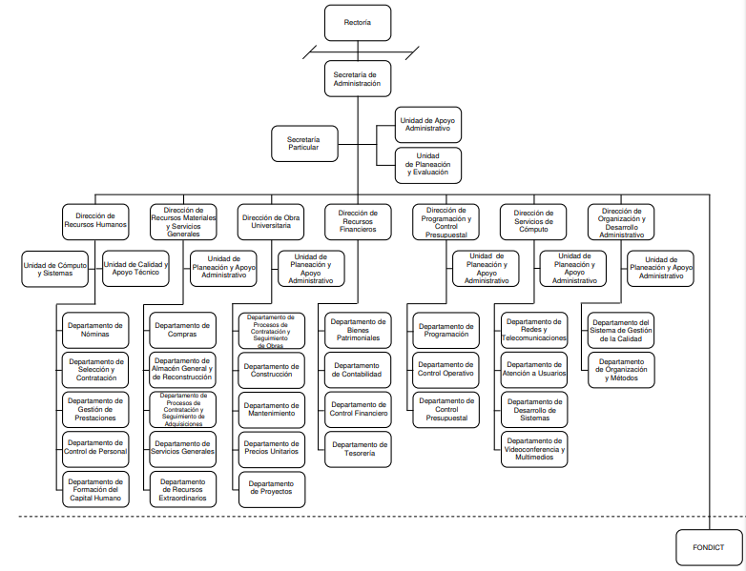

Asimismo, se desprende lo siguiente:

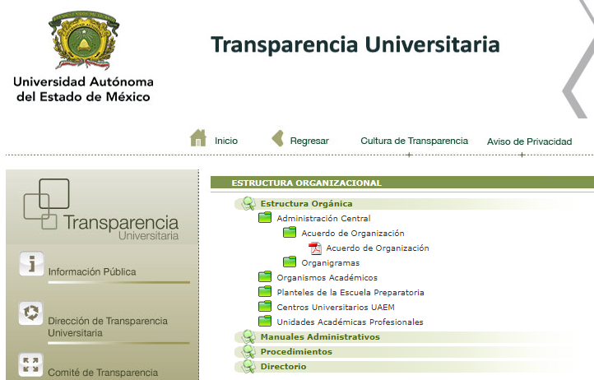

En el acuerdo de Organización de la Universidad Autónoma del Estado de México se establece lo siguiente:

***Artículo 89. La Dirección de Recursos Humanos tendrá como objetivos:***

1. ***Planificar, coordinar, dirigir y ejecutar las políticas, programas y procesos para la eficiente administración de los recursos humanos.***
2. *Los demás que establezca la legislación universitaria, así como los que sean necesarios para el desarrollo del objeto y fines institucionales.*

***Artículo 90. La Dirección de Recursos Humanos contará con las unidades y los departamentos siguientes:***

*a) Unidad de Cómputo y Sistemas.*

*b) Unidad de Calidad y Apoyo Técnico.*

***c) Departamento de Nóminas.***

*d) Departamento de Selección y Contratación.*

*e) Departamento de Gestión de Prestaciones.*

*f) Departamento de Control de Personal.*

*g) Departamento de Formación del Capital Humano*

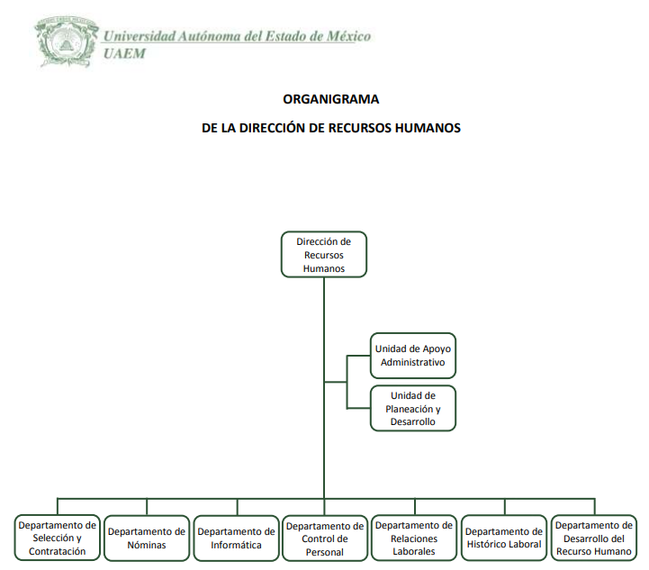

***Artículo 101. La Dirección de Organización y Desarrollo Administrativo tendrá como objetivos:***

1. *Contribuir a la promoción del desarrollo administrativo orientado a optimizar recursos en el cumplimiento de las funciones adjetivas, mediante estrategias acordes al modelo organizacional de vanguardia.*
2. ***Los demás que establezca la legislación universitaria, así como los que sean necesarios para el desarrollo del objeto y fines institucionales.***

***Artículo 102. La Dirección de Organización y Desarrollo Administrativo contará con la unidad y los departamentos siguientes:***

*a) Unidad de Planeación y Apoyo Administrativo.*

*b) Departamento del Sistema de Gestión de la Calidad.*

*c) Departamento de Organización y Métodos.*

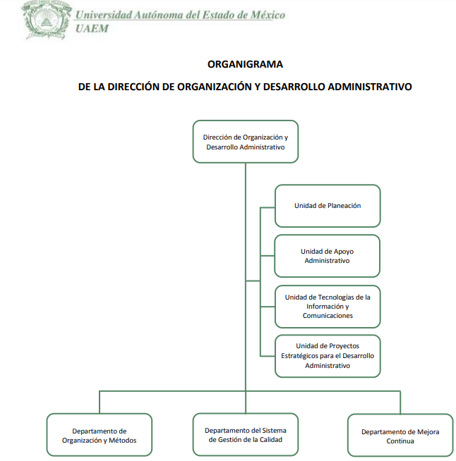

1. De modo tal que con lo anterior se concluye que el área de Recursos Humanos es el área competente para contar en todo caso con dicha información, sin embargo indica que no se puede pronunciar en sentido afirmativo pues el acuerdo al que hace alusión el ahora **RECURRENTE,** no se encuentra vigente, precisando que la información solicitada no obra en los archivos de la Dirección de Recursos Humanos de la Universidad Autónoma del Estado de México.
2. Así las cosas, de acuerdo a las constancias que obran en el SAIMEX se desprende que si bien es cierto el **SUJETO OBLIGADO,** dio contestación a la solicitud de información hecha por el **PARTICULAR,** de un análisis realizado por esta Ponencia, se concluye que con la información proporcionada en la respuesta primigenia y los archivos remitidos en la etapa de manifestaciones por el **SUJETO OBLIGADO, se colma la solicitud de información   00457/UAEM/IP/2023.**
3. Lo anterior, derivado de que se solicitó último **comprobante de nómina** del titular o encargado del despacho de cada unidad autorizada en el acuerdo por el que se actualiza la estructura orgánico funcional de la administración central de la UAEMex, y el **SUJETO OBLIGADO** en respuesta refiere que dicho acuerdo no se encuentra vigente, sin embargo en máximo ejercicio de la publicidad proporcionó una liga electrónica de la que refiere se pueden consultar los salarios de los encargados del despacho de las unidades administrativas de este sujeto obligado y remitió un tabulador de sueldos del personal de la Universidad Autónoma del Estado de México, razón por la cual, se determina confirmar la respuesta emitida por la Universidad Autónoma del Estado de México por corresponder a un hecho negativo.
4. Lo anterior encuentra sustento con la Jurisprudencia 267,287 y el Criterio 10/2004 emitidos por el Máximo Juzgador del país, Tesis que determinan lo siguiente:

*“****HECHOS NEGATIVOS, NO SON SUSCEPTIBLES DE DEMOSTRACION.******Tratándose de un hecho negativo, el Juez no tiene por que invocar prueba alguna de la que se desprenda****, ya que es bien sabido que esta clase de hechos no son susceptibles de demostración.”*

*“****INEXISTENCIA DE LA INFORMACIÓN. EL COMITÉ DE ACCESO A LA INFORMACIÓN PUEDE DECLARARLA ANTE SU EVIDENCIA, SIN NECESIDAD DE DICTAR MEDIDAS PARA SU LOCALIZACIÓN.*** *Los artículos 46 de la Ley Federal de Transparencia y Acceso a la Información Pública Gubernamental y 30, segundo párrafo, del Reglamento de la Suprema Corte de Justicia de la Nación y del Consejo de la Judicatura Federal para la aplicación de la Ley Federal de Transparencia y Acceso a la Información Pública Gubernamental, disponen que cuando los documentos no se encuentren en los archivos de la respectiva Unidad Administrativa, se deberá remitir al Comité la solicitud de acceso y el oficio donde se manifieste tal circunstancia, para que éste analice el caso y tome las medidas pertinentes para localizar en la Unidad Administrativa correspondiente el documento solicitado y, de no encontrarlo, expida una resolución que confirme la inexistencia del mismo. Ello no obsta para concluir que cua****ndo la referida Unidad señala, o*** *el mencionado Comité* ***advierte que el documento solicitado no existe en virtud de que no tuvo lugar el acto cuya realización supuestamente se reflejó en aquél, resulta innecesario dictar alguna medida para localizar la información respectiva, al evidenciarse su inexistencia.****”*

(Énfasis añadido)

1. Razones por las que no ha lugar a ordenar un Acuerdo de Inexistencia, ya que como lo señaló el Sujeto Obligado, no se cuenta con la información requerida por el particular. No se trata de información que haya existido y por alguna razón ya no exista, o bien, se trate de información que de manera obligatoria deba generar el Sujeto Obligado.
2. En consecuencia, al haber existido un pronunciamiento por el Sujeto Obligado atendiendo el requerimiento del particular, atendiendo los requerimientos enlistados, es que no se puede dudar de la veracidad. Sirve de apoyo a lo anterior por analogía el criterio 31-10 emitido por el entonces Instituto Federal de Acceso a la Información y Protección de Datos, que a la letra dice:

***El Instituto Federal de Acceso a la Información y Protección de Datos no cuenta con facultades para pronunciarse respecto de la veracidad de los documentos proporcionados por los sujetos obligados.*** *El Instituto Federal de Acceso a la Información y Protección de Datos es un órgano de la Administración Pública Federal con autonomía operativa, presupuestaria y de decisión, encargado de promover y difundir el ejercicio del derecho de acceso a la información; resolver sobre la negativa de las solicitudes de acceso a la información; y proteger los datos personales en poder de las dependencias y entidades. Sin embargo, no está facultado para pronunciarse sobre la veracidad de la información proporcionada por las autoridades en respuesta a las solicitudes de información que les presentan los particulares, en virtud de que en los artículos 49 y 50 de la Ley Federal de Transparencia y Acceso a la Información Pública Gubernamental no se prevé una causal que permita al Instituto Federal de Acceso a la Información y Protección de Datos conocer, vía recurso revisión, al respecto.”*

1. Este Órgano Garante carece de facultades para dudar de la veracidad sobre la información proporcionada por el Sujeto Obligado, en consecuencia, debe declararse atendido dicho requerimiento, en términos del artículo 166 de la Ley de Transparencia y Acceso a la Información Pública del Estado de México y Municipios:

*Artículo 166. La obligación de acceso a la información pública se tendrá por cumplida cuando el solicitante tenga a su disposición la información requerida, o cuando realice la consulta de la misma en el lugar en el que ésta se localice.*

1. Así, en mérito de lo expuesto en líneas anteriores se estima que resultan **infundadas** las razones o motivos de inconformidad que arguye **EL RECURRENTE**, por ello con fundamento en el artículo 186, fracción II, de la Ley de Transparencia y Acceso a la Información Pública del Estado de México y Municipios, se **CONFIRMA** la respuesta a la solicitud de información pública **00457/UAEM/IP/2023**, que ha sido materia del presente fallo.
2. Por lo anteriormente expuesto y fundado, este **ÓRGANO GARANTE** emite los siguientes:

# **R E S O L U T I V O S**

**PRIMERO**. Resultan infundadas lasrazones o motivos de inconformidad hechos valer en el recurso de revisión **07508/INFOEM/IP/RR/2023,** en términos del **Considerando** **CUARTO** de la presente resolución.

**SEGUNDO.** Se **CONFIRMA** la respuesta emitida por la Universidad Autónoma del Estado de México, a la solicitud de información **00457/UAEM/IP/2023,**

**TERCERO. Notifíquese** al Titular de la Unidad de Transparencia del **SUJETO OBLIGADO** vía SAIMEX, para su conocimiento.

**CUARTO. Notifíquese** a **EL RECURRENTE** la presente resolución vía SAIMEX.

**QUINTO.** Se hace del conocimiento de **EL RECURRENTE** que, de conformidad con lo establecido en el artículo 196 de la Ley de Transparencia y Acceso a la Información Pública del Estado de México y Municipios, en caso de que considere que la resolución le cause algún perjuicio podrá impugnarla vía juicio de amparo en los términos de las leyes aplicables.

ASÍ LO APROBÓ POR UNANIMIDAD DE VOTOS, EL PLENO DEL INSTITUTO DE TRANSPARENCIA, ACCESO A LA INFORMACIÓN PÚBLICA Y PROTECCIÓN DE DATOS PERSONALES DEL ESTADO DE MÉXICO Y MUNICIPIOS, CONFORMADO POR LOS COMISIONADOS JOSÉ MARTÍNEZ VILCHIS; MARÍA DEL ROSARIO MEJÍA AYALA; SHARON CRISTINA MORALES MARTÍNEZ; LUIS GUSTAVO PARRA NORIEGA Y GUADALUPE RAMÍREZ PEÑA; EN LA QUINTA SESIÓN ORDINARIA CELEBRADA EL CATORCE (14) DE FEBRERO DE DOS MIL VEINTICUATRO, ANTE EL SECRETARIO TÉCNICO DEL PLENO ALEXIS TAPIA RAMÍREZ.

1. Convención Americana sobre Derechos Humanos. Artículo 13.
2. Constitución Política de los Estados Unidos Mexicanos. Artículo sexto, sección A, fracción I.
3. Corte Interamericana de Derechos Humanos. Caso Claude Reyes y otros vs. Chile. Sentencia de 19 de septiembre de 2006. Serie C. No. 151. Párr. 86.
4. Ibídem. Parr. 87.
5. Ley de Transparencia y Acceso a la Información Pública del Estado de México y Municipios. Artículo 9. …

   II. Eficacia: Obligación del Instituto para tutelar, de manera efectiva, el derecho de acceso a la información;

   …